Информация о рассмотрении обращений граждан в Администрации Щёлковского муниципального района и в городских и сельских поселениях района в первом полугодии 2018 года
В первом полугодии в Администрацию Щёлковского муниципального района поступило 27700 обращений граждан, что в 1,7 раза больше чем в первом полугодии 2 017 года.
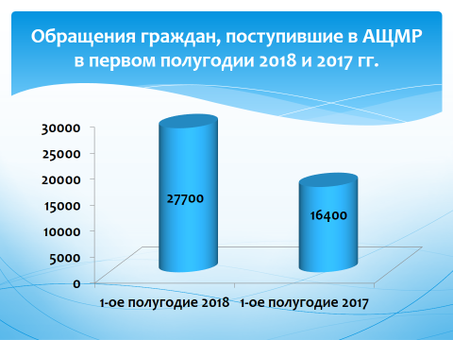

70 % от общего количества обращений – обращения, поступившие с портала «Добродел» - это 19300 обращений.
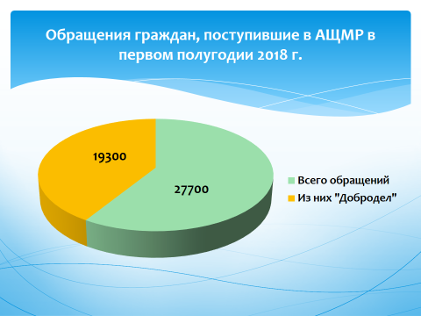
В сравнении с аналогичным периодом 2017 года количество обращений с портала «Добродел» увеличилось в 1,9 раза.
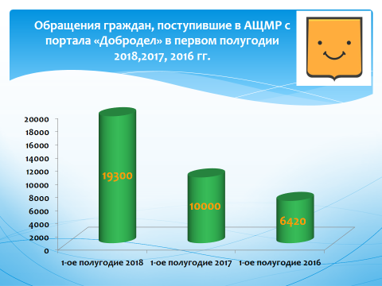
В первом полугодии 2018 года наибольшее количество обращений поступило по вопросам:
78% - жилищно-коммунальное и дорожное хозяйство;
6% - экология и землепользование
3,2 % - строительство и архитектура
2,5% - вопросы образования, физической культуры и спорта, социальные, вопросы культуры;
2% - жилищные вопросы.

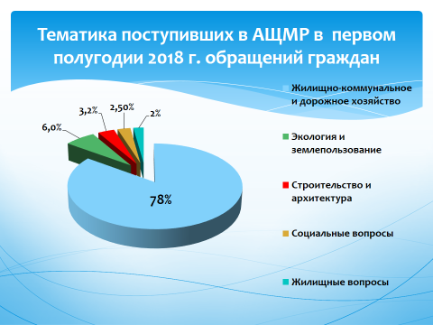

ЛИЧНЫЙ ПРИЕМ
На личном приеме в первом полугодии 2018 года было принято 278 граждан, из них – 101 Валовым А.В., что в 1,3 раза меньше, чем в первом полугодии 2017 года.
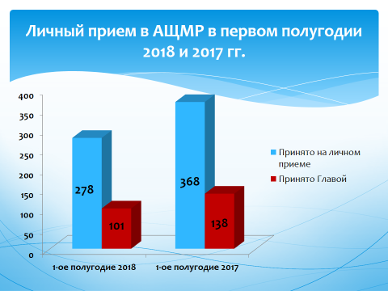
В поселениях Щёлковского муниципального района:

В первом полугодии 2018 года в администрации городских и сельских поселений Щёлковского муниципального района поступило 1769 обращений граждан, это на 13% меньше, чем соответствующем периоде прошлого года.
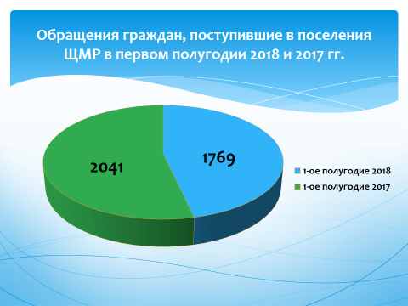
Наибольшее количество обращений поступило по следующим вопросам:
- 39 % - коммунальное и дорожное хозяйство;
- 25 % - жилищные вопросы;
- 20% - экологии и землепользование;
- 2 % - торговли и бытового обслуживания.
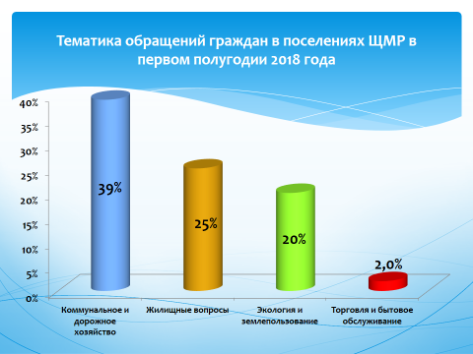

Личный прием
В ходе личного приема в городских и сельских поселениях Щёлковского муниципального района в первом полугодии 2018 года было принято 212 граждан, что почти в 2 раза меньше, чем в первом полугодии 2017 года.
